Работен лист
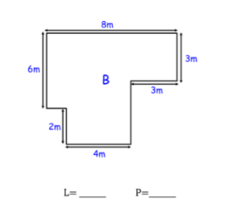
- Пресметај ја плоштината и периметарот на оваа составна 2Д-форма.

- Пресметај ја плоштината на составната 2Д-форма.
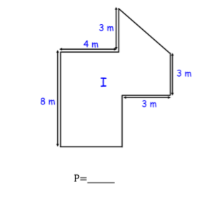

- Пресметај ја плоштината на составната 2Д-форма:
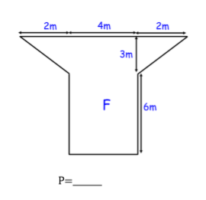

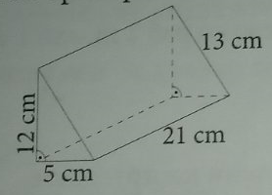
- На дадената 3Д-форма:
- нацртај мрежа
- пресметај волумен
- пресметај плоштина

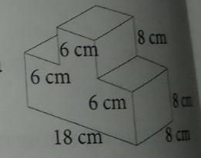
- На дадената 3Д-форма.
- нацртај мрежа
- пресметај плоштина
- пресметај волумен

